***De blauwrug papegaai***

*De blauwrug papegaai (Psittinus cyanurus – blue rumped parrot) is maar door enkele kwekers gekend.*

*De wetenschappelijke naam betekent kleine papegaai en beschrijft heel goed de gestuikte lichaamsbouw met een korte en afgeronde staart, die nauwelijks onder de vleugels uit komt. Deze papegaai heeft een grote kop, waardoor de vogel zwaarder lijkt en de kop maakt ook het verschil tussen mannetjes en popjes.*

*De man heeft een rode bek en verschillende tinten blauw op de kop. De kop van de pop is groen-bruin en ze heeft een donkergrijze bek.*

*Er zijn 3 soorten bekend:*

* *De psittinus cyanurus cyanurus is de nominaatvorm en leeft op het schiereiland Burma, Thailand, Maleisië, Signapore, Borneo, Sumatra en de omliggende eilanden.*
* *De psittinus cyanurus pontius van de Mentawai eilanden ten zuiden van Siberut)*
* *De psittinus cyanurus abbotti van Simeuluë*

*Ze zijn te vinden in de laagland- en open bosgebieden, droge bossen, mangroves en zelfs landbouwgebied.*

*Hun voeding verschilt van seizoen tot seizoen en bestaat uit de vruchten van de geïntroduceerde oliepalm, Elaeis guinensis, de bloesems van de cocospalm, Cocos nucifera, zaden en fruit.*

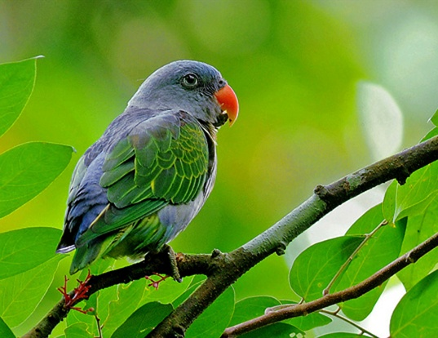*De blauwrug papegaai behoort tot de niet aanhankelijke soorten. Dit wil zeggen dat ze niet graag aangeraakt worden, zelfs als ze met hand opfok groot gebracht werden. Een tamme vogel zal op je vinger zitten zonder interactie en misschien een beetje leren fluiten. Hierdoor zijn ze minder bekend en worden ze door kwekers hoofdzakelijk gekweekt voor de avicultuur en niet met de bedoeling ze tam te maken.*

*Vogels uit de wildvang zijn heel erg delicaat, maar eenmaal geacclimatiseerd zijn het vrij harde vogels die zelfs goed kunnen leven in koudere omstandigheden. Vogels in gevangenschap maken bijna geen geluid, zitten hoofdzakelijk stil en houden zich bezig met knagen. Als ze hun verzorger gewoon zijn kunnen ze wel een beetje activer worden en interesse vertonen. Ze zijn vooral ’s nachts actiever.*

*De popjes zijn dominant en net zoals de bij edel papegaai is het nodig dat de verstandhouding met de man optimaal is. Ze slapen meestal in het nestblok, waar de man niet toegelaten wordt. Hij blijft dus zitten op een stok dicht bij de ingang. Er werd wel vastgesteld dat gedurende de broed, de man ook een deel van de taak overneemt. Hij zal dan een laag eentonig geluid laten horen om de hen terug naar het nest te lokken. Als een andere vogel in de buurt komt, zal de man onmiddellijk de ogen samentrekken, met de vleugels wapperen en de bek openspreiden als een waarschuwing voor een aanval.*

*Blauwrug papegaaien komt men weinig tegen in de avicultuur, alhoewel dit de ideale vogel is voor moeilijke buren of om te houden in een kleiner hok op een appartement. Bovendien zou de kweker deze vogel onder de aandacht kunnen brengen en informatie verzamelen, omdat over de blauwrug papegaai nog heel weinig geweten is.*

*Normaal nesten ze in het voorjaar en de zomer. Echt baltsen doen ze niet. Het beperkt zich tot schudden met de vleugels, ogen samentrekken en korte geluidjes en dit vooral ’s morgens. De man voert de pop, maakt een geluidje en gaat over tot paren. Ze leggen gemiddeld 3 tot 4 eieren en bebroeden deze gedurende 24 tot 25 dagen. De jongen hebben slechts enkele haartjes dons die al vlug verdwijnen zodat ze naakt zijn. Bij het uitkomen weegt het jong slechts 6 gr maar na 28 dagen is dit gemiddeld al 82 gr. Als de jongen 10 dagen oud zijn worden ze geringd met 5,5 mm. De jongen blijven 38 tot 40 dagen in het nest en worden zelfstandig 2 tot 3 weken nadat ze uitgevlogen zijn. Op de leeftijd van 9 maanden beginnen de bek en de iris te verkleuren en dan kan men het geslachtsverschil zien. Rond 12 maanden zijn ze volledig op kleur en na 3 tot 4 jaar zijn ze kweekrijp.*

*De blauwrug papegaai kan gehouden worden in een hangkooi van 1.8m lang en 90 cm in het vierkant. Omdat ze gewoon zijn om in bomen te leven is het beter om de kooi zo hoog mogelijk op te hangen. Als ze naar beneden komen, wil dit meestal zeggen dat ze ziek zijn of zich belaagd voelen door een agressieve partner.*

*Een nestblok van 45 cm diep en 25 cm in het vierkant wordt goed aanvaard. Het nestblok moet gemaakt worden van dik materiaal, anders is het na 1 ronde al verwoest.*

*Voedsel en water moeten zo hoog mogelijk geplaatst worden. Gebruik natuurlijke zitstokken met schors zodat ze kunnen knagen. Als je hen die mogelijkheid niet geeft zal de bek gaan doorgroeien.*

*Planten zijn zeker niet aan te raden omdat deze vogels alles verwoesten.*